Župa sv. Ivana Krstitelja Rečica

Pastoralni listić
Br. 637. god. XIII.26.travnja 2020.
TREĆA VAZMENA NEDJELJA

Prvo čitanje: Dj 2, 14.22-33
Drugo čitanje: 1Pt 1, 17-21
Evanđelje: Lk 24,13-35

Zborna molitva:
Bože, nek se tvoj narod vazda raduje
što si mu obnovio mladost duha. Vratio si mu dostojanstvo svojih sinova i kćeri: utvrdi ga u nadi da će uskrsnuti. Po Gospodinu.

Ulazna pjesma:
Kliči Bogu sva zemljo, opjevaj slavu imena njegova, podaj mu hvalu dostojnu, aleluja. (Ps 66, 1-2)
Pričesna pjesma
Prepoznaše učenici Gospodina Isusa u lomljenju kruha, aleluja. (Lk 24, 35)
Prepoznaše ga u lomljenju kruha.

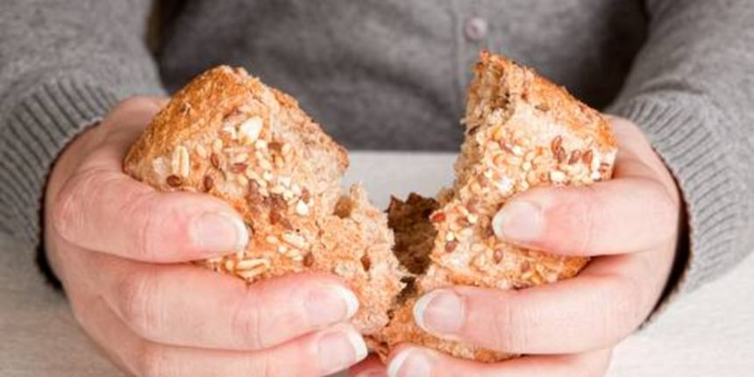
Euharistija ( misa) smisao je i sadržaj vjere katolika. Bez euharistije on ne postoji jer je to središnji dio života. Način na koji živi svoj život.
Zato nam svima teško padaju ovi dani kada se ne možemo susresti s Gospodinom u euharistiji. Ona je hrana i izvor života. Naš keuh koji jedemo, zrak koji dišemo. Stoga su čudno zazvučale riječi jednog našega biskupa da ljudi moraju ići na tržnice i u dućane jer moraju jesti, a da se duhovno mogu vjernici pričestiti. To je isto kao da kažete da ljudi mogu gledati hranu i na taj način biti siti i živjeti.
Onog istog dana – prvog u tjednu – dvojica Isusovih učenika putovala su u selo koje se zove Emaus, udaljeno od Jeruzalema šezdeset stadija. Razgovarahu međusobno o sve-mu što se dogodilo. I dok su tako razgovarali i raspravljali, približi im se Isus i pođe s njima. Ali prepoznati ga – bijaše uskraćeno njihovim očima. On ih upita: »Što
to putem pretresate među sobom?« Oni se snuždeni zaustave te mu jedan od njih, imenom Kleofa, odgovori: »Zar si ti jedini stranac u Jeruzalemu te ne znaš što se u njemu dogodilo ovih dana?«
A on će: »Što to?« Odgovore mu: »Pa ono s Isusom Nazarećaninom, koji bijaše prorok – silan na djelu i na riječi pred Bogom i svim narodom: kako su ga glavari svećenički i vijećnici naši predali da bude osuđen na smrt te ga razapeli. A mi se nadasmo da je on onaj koji ima otkupiti Izraela. Ali osim svega toga ovo je već treći dan što se to dogodilo. A zbuniše nas i žene neke od naših: u praskozorje bijahu na grobu, ali nisu našle njegova tijela pa dođoše te rekoše da su im se ukazali anđeli koji su rekli da je on živ. Odoše nato i neki naši na grob i nađoše kako žene rekoše, ali njega ne vidješe.« A on će im: »O bezumni i srca spora da vjerujete što god su proroci navijestili! Nije li trebalo da Krist sve to pretrpi te uđe u svoju slavu?« Počevši tada od Mojsija i svih proroka, protumači im što u svim Pismima ima o njemu. Uto se približe selu kamo su išli, a on kao da htjede dalje. No oni navaljivahu: »Ostani s nama jer zamalo će večer i dan je na izmaku!« I uniđe da ostane s njima. Dok bijaše s njima za stolom, uze kruh, izreče blagoslov, razlomi te im davaše. Uto im se otvore oči te ga prepoznaše, a on im iščeznu s očiju. Tada rekoše jedan drugome: »Nije li gorjelo srce u nama dok nam je putem govorio, dok nam je otkrivao Pisma?« U isti se čas digoše i vratiše u Jeruzalem. Nađoše okupljenu jedanaestoricu i one koji bijahu s njima. Oni im rekoše: »Doista uskrsnu Gospodin i ukaza se Šimunu!« Nato oni pripovjede ono s puta i kako ga prepoznaše u lomljenju kruha.
Riječ Gospodnja.

RIJEČ ZA TEBE…
Ovaj odlomak govori nam o tome kolika je važnost euharistije, osobito u nedjelju.Ne samo da je to trenutak posebnog susreta s uskrslim Kristom. To je i vapaj učenika; ostani s nama, Gospodine! To je trenutak kada nam se otvaraju oči i prepoznajemo tko je taj o kome su nam govorili, o kome smo slušali. Osobni susret s Gospodinom.
To je trenutak našeg obraćenja. Trenutak čežnje vratiti se Crkvi od koje možda odlazimo pritisnuti svojim brigama, svojom slikom Crkve. Trenutak povratka Bogu od kojega možda odlazimo a da toga nismo ni svijesni.
To je trenutak susreta braće i sestara s Gospodinom. U ovom trenutku sve nam to nedostaje, ali vjerujem da ćemo više cijeniti taj trenutak kada ćemo opet biti oko stola i lomiti kruh. Slaviti Uskrslog i prepoznati ga za nas darovanoga.

Neka pobožnosti Mariji ispune i ovaj svibanj
Svibanjske pobožnosti, odnosno izraženije čašćenje Djevice Marije tijekom mjeseca svibnja, stara je tradicija Crkve još iz srednjeg vijeka.

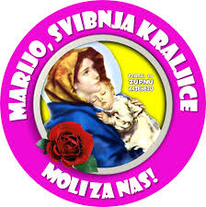
Riječ je o pučkim pobožnostima koje su nastale tako da je narod nosio pred Djevicu Mariju bukete i vijence svježeg proljetnog cvijeća, htijući na takav način njezine kipove i slike još više uresiti. Pri tome su joj pjevali razne pjesme i molili marijanske molitve, napose molitvu krunice.
S vremenom se ta pobožnost ukorijenila u cijeloj Crkvi i predstavlja narodu vrlo drag oblik štovanja nebeske Majke.
Obično se pobožnost provodi po župama uz večernju misu (odatle i naziv „svibanjske večernjice”), moleći krunicu, Lauretanske litanije, pjevajući marijanske pjesme.
Mjesec svibanj ostao mi je sjećanju još iz djetinjstva. Osobito je bio krasan nedjeljom. Baka Ljubica spremila bi sebe i nas djecu i vodila nas na svibanjske pobožnosti u župnu crkvu. Putem do župne crkve mi bi se, djeca rastrčala po polju i brala cvijeće koje ćemo položiti na oltar pred kip.
Bili smo tako sretni što možemo na Marijin oltar staviti kiticu poljskog cvijeća. <ma koji župnikov vjeronauk? Za nas je to bio pravi vjeronauk. Učenje ljubavi i poštovanju.
Ti i takvim trenutcima mogu zahvaliti na milostima da sam ređen u Nacionalnom Marijinom svetištu u Bistrici, proveo najljepše godine djetinjstva podno Ivanšćice na kojoj stoji ko fragi kamen u kruni najstarije Marijansko svetište u sjeverozapadnoj Hrvatsko – Majka Božja Gorska, što sam bio kapelan u župi Uznesenja Marijina u Zlataru, pa upravitelj župe Rođenja Marijina u Sveticama i Pohoda BDM u Mahićnu.
Marijo, svibnja kraljice,ti Majko rajskog slavlja; pred sliku tvoju ružice na pozdrav svibanj stavlja.
Srijeda,  Župne obavijesti  29. travnja | 18,00 | Katarina Sijenska  + Ivan Drožđibob
petak,  01.svibnja | 18,00 | Josip Radnik - PRVI PETAK  +Franjo Zebić, Jela, Andrija Vidan, Jelica Šančić
Subota  02.svibnja | 18,00 | Atanazije, biskup  Na jednu nakanu
NEDJELJA,  03.svibnja |  | Četvrta vazmena nedjelja  + Jela Slaćanin
RASPORED NEDJELJNE MISE:
Osim da će od nedjelje biti omogućeno sudjelovanje vjernicima na misama ostale obavijesti do izdavanja Listića nismo dobili.
Držići se uputa našeg Nadbiskupa nastojat ću napraviti raspored da misa da može sudjelovati što više ljudi.
Moramo biti strpljivi i oko nekih stvari se dogovoriti.
Sve obavijesti biti će objavljene na vrijeme na župnim stranicama i na Oglasnoj ploči.

Župni pastoralni listić izdaje Župa sv. Ivana Krstitelja Rečica, Rečica 47. 47203 Rečica, tel 047 713 002. Uređuje i odgovara. Lovro Zaplatić župnik. http://zupa-svik-recica.hr/ mail: zupa.recica@zg-nadbiskupija.hr. Izlazi tjedno u 150 primjeraka.

- Zahvaljujem svim župljanima koji su pokazali brigu i skrb za župnika.
- Nastojte se čuvati i dalje svih propisa i čuvati sebe i jedni druge.Molite jedni za druge
- #ostani doma – ako ne moraš baš nekuda ići
Prvog svibnja krećemo sa Svibanjskim pobožnostima.
Naravno uz sve mjere predrastrožnosti, ali možete nam se pridružiti i u svojim domovima i obiteljima i na taj način ostvariti župno zajedništvo.
CRKVENO ZVONO:
Veliko zvono na župnoj crkvi prestalo je zvoniti. Nastojat ćemo utvrditi o čemu se radi. A onda nadam se krenuti s popravkom!
ŽUPNI VJERONAUK:
Vjeroučenici mogu pratiti preko interneta. Potrebno je samo poslati svoj mail na mail: tertulijan@gmail.com
I uključiti se u rad.

